Карточка с биофотонами для сигарет.
( Помогает бросить курить)
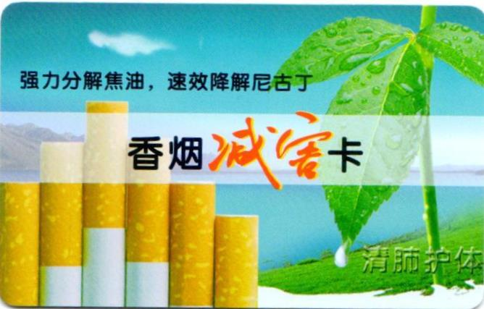

Карточка с биофотонами для сигарет излучает биоволны длиной 5-25 микрон, которые сокращают количество вредных веществ в табаке, меняют его состав при помощи высокочастотных колебаний узкого диапазона, сокращают количество вредных и токсичных веществ, снижают крепость сигарет, при этом сохраняя их вкус.
Карточка с биофотонами для сигарет снижает различные симптомы, связанные с курением:
- ослабление кашля,
- сокращение выделения мокроты,
- снимают раздражение, боль и сухость в горле.

Сигаретный дым заметно меньше загрязняет окружающую среду, меньше наносит вред, как самому курильщику, так и здоровью окружающих.

Способ применения:
- Вложите карточку в пачку сигарет на 15 минут.
- Один раз в месяц необходимо выкладывать карточку на хорошо освещенное солнцем место на 30 минут, что позволит увеличить ее функциональные возможности.
Внимание:
- Избегайте повреждения поверхности карточки.
- Избегайте попадания влаги на поверхность карточки.
- Для длительного эффекта – содержать в чистоте.
Особенности:
- Не вызывает зависимости и не имеет побочных эффектов.
- Не имеет запаха, предохраняет от статического электричества, защищает от радиации и ультрафиолетовых лучей.
- Карточка удобна в использовании, экономична, имеет продолжительный период действия.
- При вложении карточки в пачку сигарет лицевой стороной – уменьшается количество токсичных веществ, очищается и обезвреживается табачный дым.
- Материал, входящий в состав карточки для сигарет не оказывает влияние на магнитные кредитные карты, не взаимодействует с электромагнитными полями.
Хранение и срок годности:
- Хранить при комнатной температуре, в сухом месте.
- Срок годности изделия – 3 года со дня вскрытия упаковки

Цена 30 у.е.
Сайт: http://БИОФОТОНЫ.РФ

